Nombre _______________________________________ Fecha__________________________ Periodo____________
Capítulo 10.1: ¡A viajar! - Vocabulario
Las personas en el aeropuerto: el agente, el piloto, el policía, el pasajero
 |  | 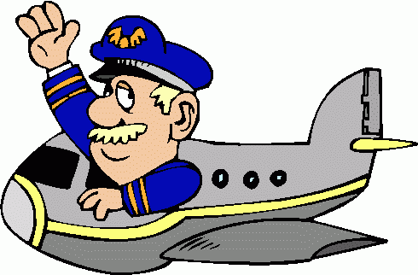
el agente | el policía | el piloto | el pasajero

Los lugares (places) en el aeropuerto: la llegada, la salida, el avión, el aeropuerto, los servicios, el mostrador, el cajero automático, la aduana, la puerta, el reclamo de equipaje, la sala de espera, el control de seguridad
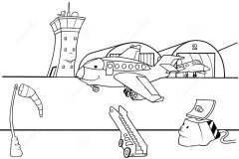 |  | 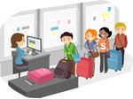 | 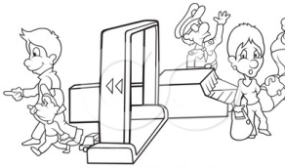 | 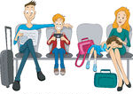 | 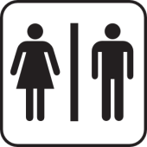
el aeropuerto | las salidas | el mostrador | el control de segurdad | la sala de espera | los servicios
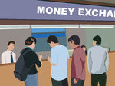 | 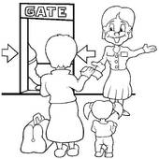 | 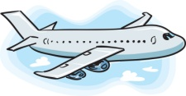 |  | 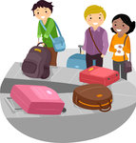 | 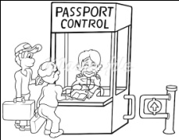CUSTOMS
la oficina de cambio | la puerta | el avión | las llegadas | el reclamo de equipaje | la aduana

Cosas (things) en el aeropuerto: el carnet de identidad, la licencia, la billetera, la maleta, factura el equipaje, la tarjeta de embarque, el boleto de avión, el pasaporte, el dinero, la pantalla, el número de vuelo
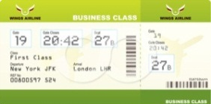 | 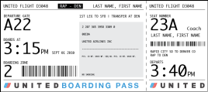 | 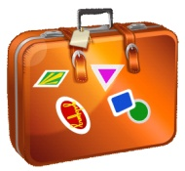 | 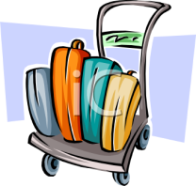
el boleto de avión | La tarjeta de embarque | la maleta | facturar el el equipaje
 | 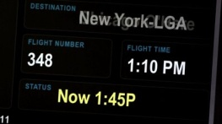 | 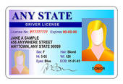 | 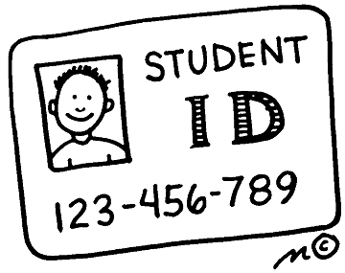
la pantalla | el número del vuelo | la licencia | el carnet de identidad
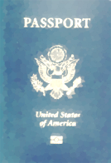 |  | 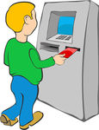
el pasaporte | el dinero | el cajero automatico | la billetera

¿Qué haces en el aeropuerto para un viaje?
LOS VERBOS del capítulo: llegar, encontrarse(ue) con…, cambiar dinero, facturar el equipaje, esperar, hacer cola, sentarse, recoger las maletas, salir/irse, abordar, conseguir un mapa, hacer un viaje/comenzar(ie) un viaje
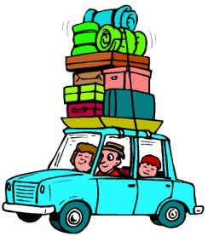 | 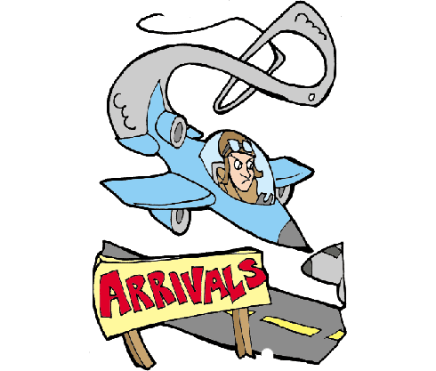 |  | 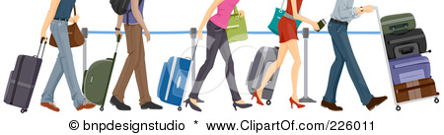 |  | 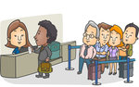
hacer/comenzar (ie) un viaje | llegar |  | hacer cola |  | facturar el equipaje
 | 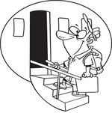 |  | 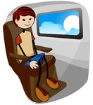 |  | 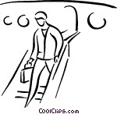
esperar | abordar |  | sentarse (ie) |  | desembarcar
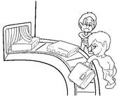 |  |  | 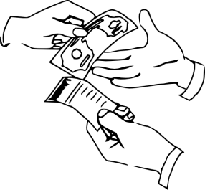 |  | 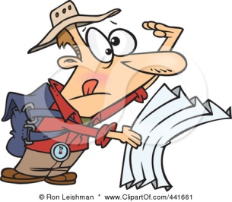
recoger las maletas | encontrarse (ue) con alguien |  | cambiar dinero |  | conseguir un mapa
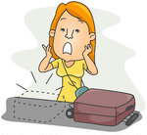o 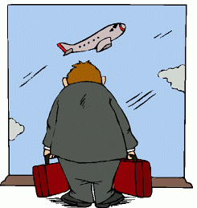 |  | 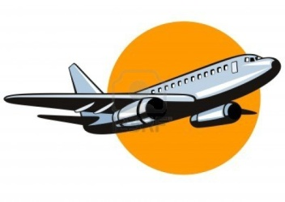o 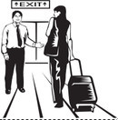 |  | 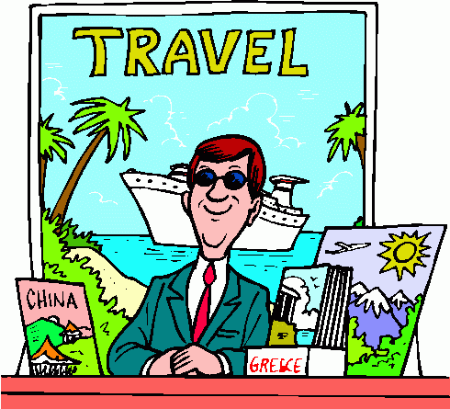
perder |  | salir/irse |  | viajar

En contexto:
Acabo de desembarcar. ¿Dónde puedo recoger las maletas?  - Allí en el reclamo de equipaje.  Voy a abordar el avión ahora. Tengo todo lo que necesito. No quiero perder nada.  ¿Me puede decir dónde está la oficina de cambio?  - Está a la vuelta.  ¿Sabe usted a qué hora sale/llega el vuelo 954?  - Lo puede ver allí en esa pantalla.  - Sí, sale/llega a las cuatro en punto. | ¿Dónde se puede conseguir un mapa?  - Lo siento, no sé.  ¿Ya sacaste el dinero del cajero automático?  - Sí, ya saqué.  - No, todavía no. Debo pasar por el cajero.  ¿Ya hiciste la maleta?  - No, todavía tengo que hacerla.  ¡Ay, dejé la cámara en casa!  - No te preocupes. Puedes comprar una cámara en cualquier tienda.

